વંશીય સમુદાયો દ્વારા અનુભવાયેલ વિદેશી દખલગીરીના ઉદાહરણો

વંશીય સમુદાયો દ્વારા અનુભવાયેલી વિદેશી દખલગીરીના અહીં કેટલાક ઉદાહરણો આપવામાં આવ્યાં છે.   
આ ઉદાહરણો વંશીય સમુદાયોએ વંશીય સમુદાયો માટેના મંત્રાલય સાથે શેર કર્યા છે તે અનુભવો પર આધારિત છે.

આ ઉદાહરણોમાં "વિદેશી રાષ્ટ્ર" એટલે કે **ન્યુઝીલેન્ડ સિવાયનો કોઈપણ દેશ છે**. આ શબ્દનો ઉપયોગ ન્યુઝીલેન્ડની બહારના દેશો માટે થાય છે.

**ઉદાહરણ 1**

સમુદાયના સભ્યો વારંવાર તેમના મિત્રો અને પરિવારોને જોવા માટે તેમના ઘરેલુ દેશોની મુસાફરી કરવા માંગે છે. આને માટે, તેઓએ કોન્સ્યુલર સેવાઓનો ઉપયોગ કરવાની જરૂર પડી શકે છે. આ સેવાઓ દેશની એમ્બેસી અથવા વાણિજ્ય દૂતાવાસ દ્વારા વિદેશમાં તેના નાગરિકોને પૂરી પાડવામાં આવે છે અને તેમાં પાસપોર્ટ, વિઝા, મુસાફરી દસ્તાવેજો અને અન્ય કાનૂની બાબતોને હેન્ડલ કરવા શામેલ છે.

ન્યુઝીલેન્ડમાં વંશીય સમુદાયના સભ્યોને કોન્સ્યુલર સ્ટાફ દ્વારા કહેવામાં આવ્યું હતું કે જો તેઓ ન્યુઝીલેન્ડમાં વિદેશી રાષ્ટ્રની ટીકા કરનારા જૂથો અથવા લોકોની સાથે સંકળાશે તો પાસપોર્ટ રિન્યુઅલ અથવા વિઝા મળશે નહીં. આનાથી સમુદાય તેમના વિચારો વ્યક્ત કરવામાં, અમુક લોકો સાથે વાત કરવામાં, વિરોધ કરવામાં અથવા જૂથોમાં જોડાવા માટે અસમર્થતા અનુભવે છે. આપ્રતિબંધો ન્યુઝીલેન્ડના સમુદાય વિદેશી રાષ્ટ્રની ચુંગાલમાં ફસાયેલા અને તેમનાથી નિયંત્રિત થયેલા અનુભવે છે. જ્યારે લોકો તેમના પરિવાર અને મિત્રોને જોવા માટે મુસાફરી કરી શકતા નથી, ત્યારે તેની તેમના પરિવારો અને તેમની સુખાકારી પર મોટી અસર પડે છે.

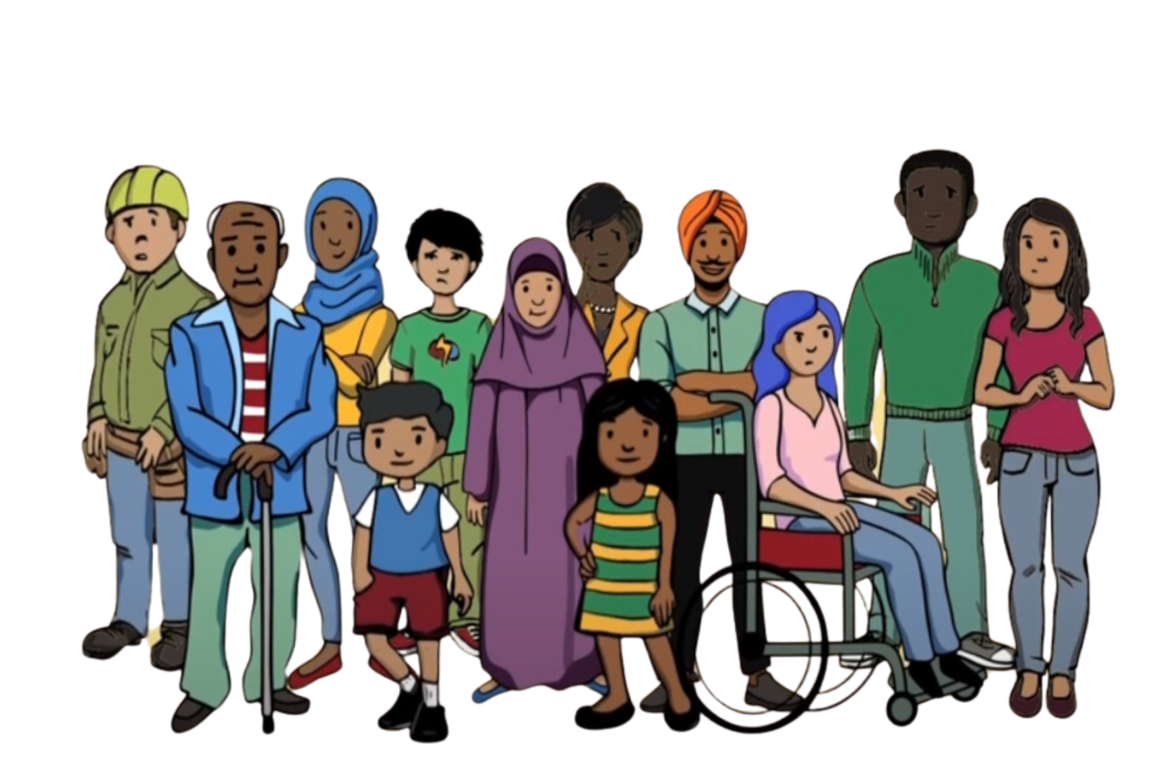

**ઉદાહરણ 2**

એક સમુદાયમાં, પૂજા સ્થળને વિદેશી હસ્તક્ષેપ દ્વારા નિશાન બનાવવામાં આવ્યું હતું. નવો સભ્ય, જે ખૂબ જ ધાર્મિક લાગતો હતો, તે સમુદાયોની ધાર્મિક પ્રવૃત્તિઓમાં ખૂબ જ સામેલ થઈ ગયો. તેઓએ રાજકારણ વિશે ઘણી વાતો કરવાનું શરૂ કર્યું અને લોકોને કહ્યું કે તેઓ તેમના મૂળ દેશની સરકારને સમર્થન આપે. તેઓ ઇચ્છતા હતા કે ઉપદેશો રાજકારણ બાબતે હોય. નવા સભ્યએ લોકોને વિદેશી રાષ્ટ્રની ટીકા કરતા અટકાવાનો પણ પ્રયાસ કર્યો. તેમને વિદેશી રાષ્ટ્ર દ્વારા આ બધું કરવાનું કહેવામાં આવ્યું હતું.

સમુદાયના સભ્યો કે જેઓએ વિદેશી રાષ્ટ્રની ટીકા કરી હતી, જ્યારે નવો સભ્ય હાજર હતો, ત્યારે તેમને ટેક્સ્ટ સંદેશાઓ અને સોશિયલ મીડિયા દ્વારા અનામી ધમકીઓ મળી હતી. નવા સભ્યના આગમન પહેલાં આમ બન્યું ન હતું. સમુદાયને શંકા હતી કે નવો સભ્ય વિદેશી રાષ્ટ્રમાં પાછો રિપોર્ટિંગ કરી રહ્યો છે. તેઓએ જોયું કે નવા સભ્ય જોડાયા પછી જ આ મુદ્દાઓ પ્રારંભ થયા અને લોકોને વિદેશી રાષ્ટ્રને સમર્થન આપવાનો પ્રયાસ કર્યો. આ સ્થિતિએ લોકોને અસુરક્ષિત અને એકબીજા પ્રત્યે અવિશ્વાસની લાગણી અનુભવી સમુદાય માટે આ પૂજા સ્થળ પર એકસાથે આવવું અને તેમની શ્રદ્ધા પર ધ્યાન કેન્દ્રિત કરવું મુશ્કેલ બન્યું.

**ઉદાહરણ 3**

સમુદાયમાં, લોકોએ તેમના સમુદાયમાંના સભ્યોમાંથી એકનું શંકાસ્પદ વર્તન જોયું. આ વ્યક્તિ હંમેશા સમુદાયના અન્ય લોકોના રાજકીય વિચારો અને પ્રવૃત્તિઓ વિશે પૂછતી હોય તેવું લાગતું હતું. તે સમુદાયને જાણવા મળ્યું કે આ વ્યક્તિને વિદેશી રાષ્ટ્ર દ્વારા તેમના મૂળ દેશની સરકારની ટીકા કરનારા લોકો વિશે ન્યુઝીલેન્ડમાં તેમના દૂતાવાસને જાણ કરવા કહેવામાં આવ્યું હતું.

કેટલાક સમુદાયના સભ્યો કે જેમણે આ વ્યક્તિ સાથે વાત કરી હતી અને વિદેશી રાષ્ટ્રની ટીકા કરી હતી તેમને અણધારી સમસ્યાઓ આવી હતી, જેવી કે વિઝા સમસ્યાઓ અને જ્યારે તેઓ તેમના મૂળ દેશમાં પહોંચ્યા ત્યારે એરપોર્ટ પર પૂછપરછ. આની પહેલા તેમની સાથે ક્યારેય બન્યું ન હતું. તેઓ વિચારે છે કે આ સમસ્યાઓ એટલા માટે થઈ છે કારણ કે તે સમુદાયના સભ્ય સાથેની તેમની વાતચીતની જાણ એમ્બેસીને કરવામાં આવી હતી. આનાથી સમુદાયના લોકો ભયભીત અને અવિશ્વાસ ધરાવતા થયા, તેથી તેઓએ તેમના સાચા મંતવ્યો વ્યક્ત કરવાનું બંધ કર્યું.

**ઉદાહરણ 4**

એક કાર્યકર્તા કે જેણે તેમના મૂળ દેશની ટીકા કરી હતી, તેઓ તે દેશમાં જ્યારે પાછા ગયા ત્યારે અધિકારીઓ દ્વારા તેમને નુકસાન થયું હતું. ન્યુઝીલેન્ડના સમુદાયે આ વિશે સાંભળ્યું અને તેઓની જાણમાં હોય તેવા કોઈની સાથે આવું થાય તે અંગે ખૂબ જ ચિંતિત હતા.

ન્યુઝીલેન્ડમાં થોડા મહિનાઓ પછી, સમુદાયના સભ્યને ધમકીભર્યા ટેક્સ્ટ્સ મળ્યા કે જો તેઓ વિદેશમાં મુસાફરી કરે તો સાવચેત રહેવાની ચેતવણી આપે છે. તેઓ ન્યુઝીલેન્ડમાં હતા ત્યારે તેમના વતનમાં માનવ અધિકારોની ચિંતાઓ વિશે બોલતા હતા. હવે, તેઓ તેમના પરિવારની મુલાકાત લેવા અને તેમના મૂળ દેશની સરકાર તરફથી ધરપકડ વોરંટ પર કાર્યવાહી કરી શકે તેવા દેશોમાં રોકવા વિશે બહુ જ ચિંતિત છે.

તેમના મૂળ દેશના સરકારી અધિકારીઓએ તે દેશમાં તેમના પરિવારની મુલાકાત લીધી હતી, અને હવે તેમના પરિવારે તેમને ન્યુઝીલેન્ડમાં માનવ અધિકારો વિશે બોલવાનું બંધ કરવા કહ્યું છે. આ દબાણથી સમુદાયના સભ્યએ તેમના પરિવાર સાથે સંપર્ક બંધ કરી દીધો હતો, કારણ કે તેઓ તેમના પરિવારની સલામતી માટે ડરતા હતા. તેઓ ન્યુઝીલેન્ડમાં પોતાની સુરક્ષા અને વાણી સ્વાતંત્ર્ય વિશે પણ ચિંતિત છે.

**ઉદાહરણ 5**

સોશિયલ મીડિયા પર જાહેરમાં વિદેશી રાષ્ટ્રની વારંવાર ટીકા કરતા સમુદાયના સભ્યને વિદેશી હસ્તક્ષેપનો અનુભવ થયો. તેમનું સરનામું, ફોન નંબર અને ઈમેલ જેવી તેમની વ્યક્તિગત માહિતી ઓનલાઈન પોસ્ટ કરવામાં આવી હતી—આને ડોક્સિંગ કહેવામાં આવે છે. જે લોકોએ ડોક્સિંગ કર્યું હતું તેઓને વિદેશી રાષ્ટ્ર દ્વારા આ કરવાનું કહેવામાં આવ્યું હતું. સમુદાયના સભ્યને ધમકીભર્યા ફોન કોલ્સ અને સંદેશ મળ્યા. તેઓના સોશિયલ મીડિયા એકાઉન્ટ્સ પર પણ ઘણી અપમાનજનક ટિપ્પણીઓ મળી છે. સમુદાયના સભ્ય ખૂબ જ ભયભીત અને અસુરક્ષિત અનુભવતા હતા.

તેઓને પાછળથી જાણ થઇ કે ન્યુઝીલેન્ડના લોકો દ્વારા ડોક્સિંગ કરવામાં આવ્યું હતું જેઓ વિદેશી રાષ્ટ્ર માટે કામ કરતા હતા. સમુદાયના સભ્યને તેઓને ડરાવવા માટે ડોક્સ કરવામાં આવ્યા હતા, તેથી તેઓ સોશિયલ મીડિયા પર વિદેશી રાષ્ટ્રની જાહેરમાં ટીકા કરવાનું બંધ કરશે. તેઓએ સોશિયલ મીડિયા પર તેમના વિચારો પ્રદર્શિત કરવાનું અને બોલવાનું બંધ કર્યું.